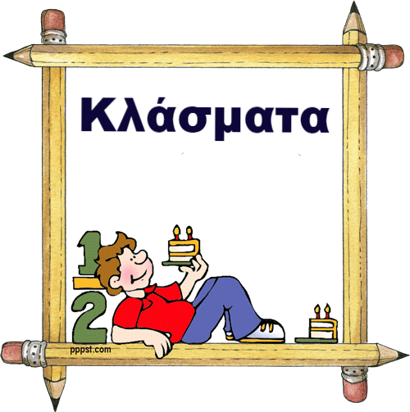
ΕΠΑΝΑΛΗΨΗ ΣΤΑ ΚΛΑΣΜΑΤΑ Ε’ ΤΑΞΗ
- α) Κυκλώστε τα γνήσια κλάσματα.
$\frac{3}{5}$ , $\frac{1}{2}$ , $\frac{8}{6}$ , $\frac{10}{12}$ , $\frac{17}{11}$ , $\frac{9}{12}$ , $\frac{7}{7}$

$β)$Κυκλώστε τα καταχρηστικά κλάσματα.
$\frac{7}{5}$ , $\frac{1}{3} ,\frac{6}{10}$ , $\frac{8}{8}$ , $\frac{20}{7}$ , $\frac{38}{9}$ , $\frac{17}{4}$

γ) Κυκλώστε τα κλάσματα που είναι ίσα με την ακέραιη μονάδα.
$$\frac{18}{18} , \frac{6}{7} ,\frac{3}{2} ,\frac{1}{2} ,\frac{9}{9} ,\frac{2}{2} ,\frac{5}{5}$$

- Μετατρέψτε τα καταχρηστικά κλάσματα σε μεικτούς αριθμούς.
$\frac{10}{4}=2 \frac{2}{4}$ , $\frac{32}{5}$= , $\frac{75}{8}$= , $\frac{87}{9}=$

- Μετατρέψτε τους μεικτούς αριθμούς σε κλάσματα.
2$\frac{1}{6}$=$\frac{13}{6}$ , 7$\frac{5}{8}$= , $12\frac{1}{6}$= , 3$\frac{6}{7}$=

- Διατάξτε τα κλάσματα από το μικρότερο προς το μεγαλύτερο.
$$\frac{5}{9},\frac{5}{10} ,\frac{5}{6} ,\frac{9}{8} ,\frac{1}{5} ,\frac{1}{10}$$

___<___<___<___<____<____<

- Να συγκρίνετε τα παρακάτω ζεύγη των κλασμάτων (>, < ή =)
- $\frac{17}{18}……\frac{17}{23}$
- $\frac{10}{15}……\frac{10}{14}$
- $\frac{3}{11}……\frac{5}{11}$
- $\frac{2}{5}……\frac{4}{10}$
- $\frac{8}{9}…… \frac{3}{4}$
- $\frac{18}{19}……\frac{5}{5}$

- Συμπληρώστε τους αριθμούς που λείπουν, ώστε να προκύψουν ισοδύναμα κλάσματα.
α) $\frac{3}{4}=\frac{9}{}$
β)$\frac{10}{}=\frac{5}{8}$
γ) $\frac{9}{8}=\frac{}{2}$
δ) $\frac{2}{}=\frac{5}{15}$
7) Υπολογίστε τα παρακάτω αθροίσματα:
α) $\frac{5}{10}+\frac{7}{15}=$
β)$2\frac{1}{6}$+$1\frac{1}{3}$=
8) Υπολογίστε τις παρακάτω διαφορές:
α) $\frac{9}{12}-\frac{11}{24}=$
β) $4\frac{14}{20}-3\frac{2}{5}$=
9) Υπολογίστε τα παρακάτω γινόμενα:
α) $\frac{7}{8}X \frac{2}{5}=$
β)$2\frac{1}{5}Χ 9=$
γ) $4 Χ 1\frac{3}{6}=$
δ) $5\frac{1}{6} Χ 2\frac{3}{7}=$

10) Υπολογίστε τα παρακάτω πηλίκα:
α) $\frac{15}{40}:8=$
β) $\frac{3}{5}:\frac{1}{6}=$
γ) $3\frac{1}{2} :9=$
δ) $2\frac{4}{5} :1\frac{7}{6}=$

